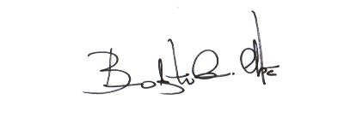
DOCUMENTO DE DECLARAÇÃO DE

Bruno Augusto Corrêa Cabrita
CONFLITOS DE INTERESSE

Declaração de conflitos de interesse

Nós, Kleyde Ventura de Souza, Patrícia Regina Quinsacara Carvalho, Adelita Gonzalez Martinez Depinote, Valdecyr Herdy Alves e Bianca Dargam Gomes Vieira, autores do manuscrito intitulado “A consulta puerperal: em foco as demandas das mulheres, sob a perspectiva da enfermeira” declaramos que dentro dos últimos 5 anos e para o futuro próximo que possuo (X) não possuímos (X) conflito de interesse de ordem:
(X) pessoal,
(X) comercial,
(X) acadêmico,
(X) político e
(X) financeiro no manuscrito.
Declaramos também que todo apoio financeiro e material recebido para o desenvolvimento da pesquisa ou trabalho que resultou na elaboração do manuscrito estão claramente informados no texto do mesmo.
As relações financeiras ou de qualquer outro tipo que possam levar a um conflito de interesse não se encontram completamente manifestadas abaixo ou em documento anexo, porque não existem.

Belo Horizonte, 23 de maio de 2011.

Autores:

.
Kleyde Ventura de Souza

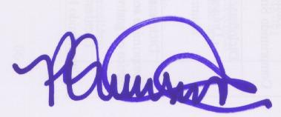.
Patrícia Regina Quinsacara Carvalho
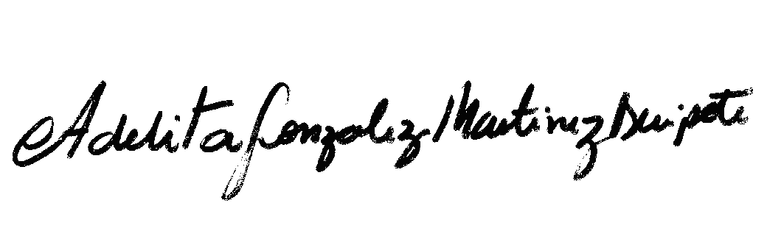
Adelita Gonzalez Martinez Depinote
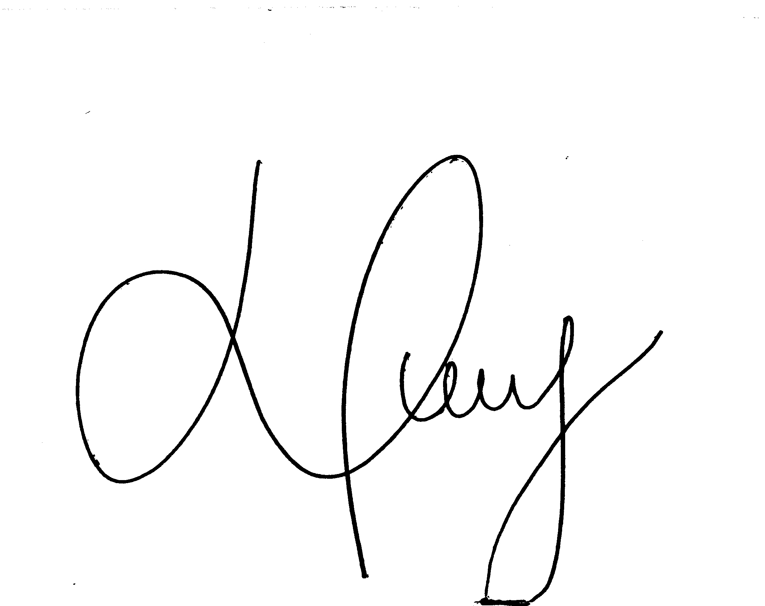
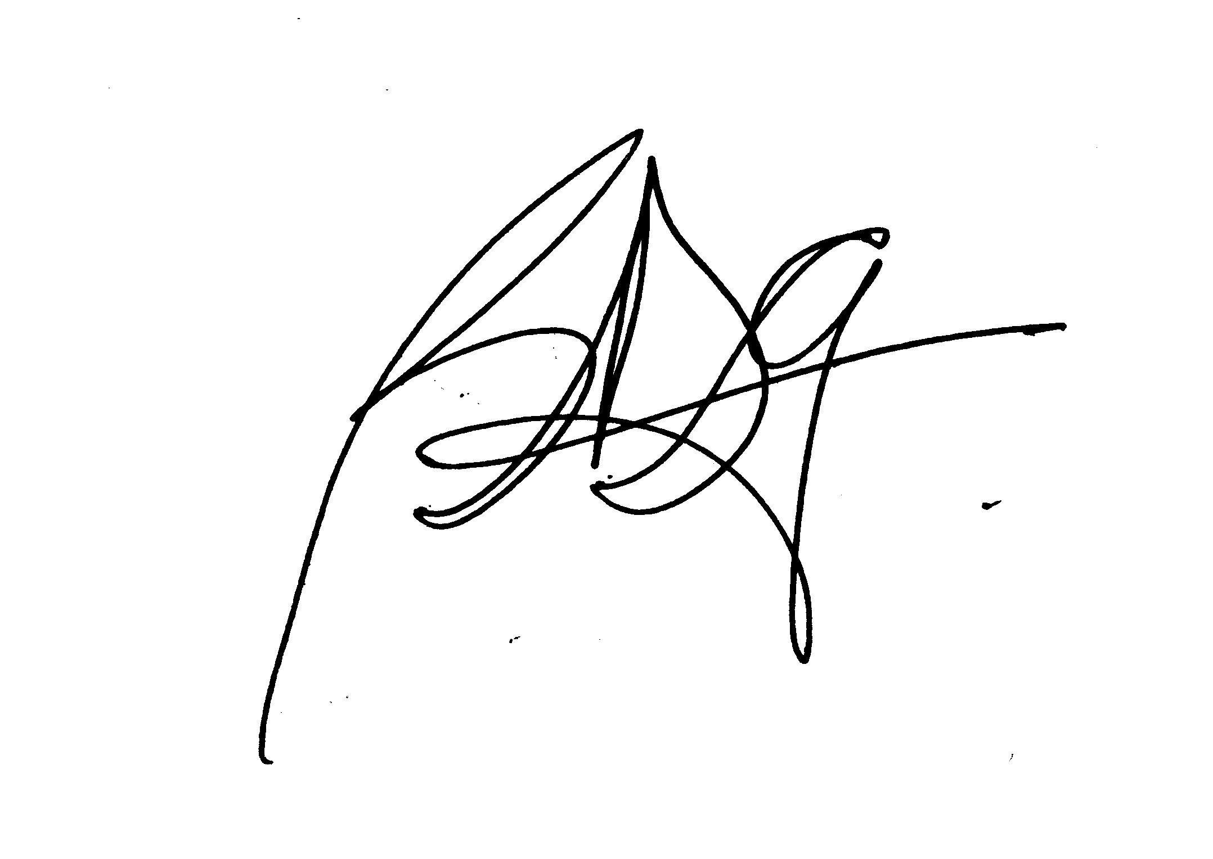

Valdecyr Herdy Alves
Bianca Dargam Gomes Vieira

